Nieuws over WOZ

From: http://www.corten-steijns.nl/WOZ-nieuws/

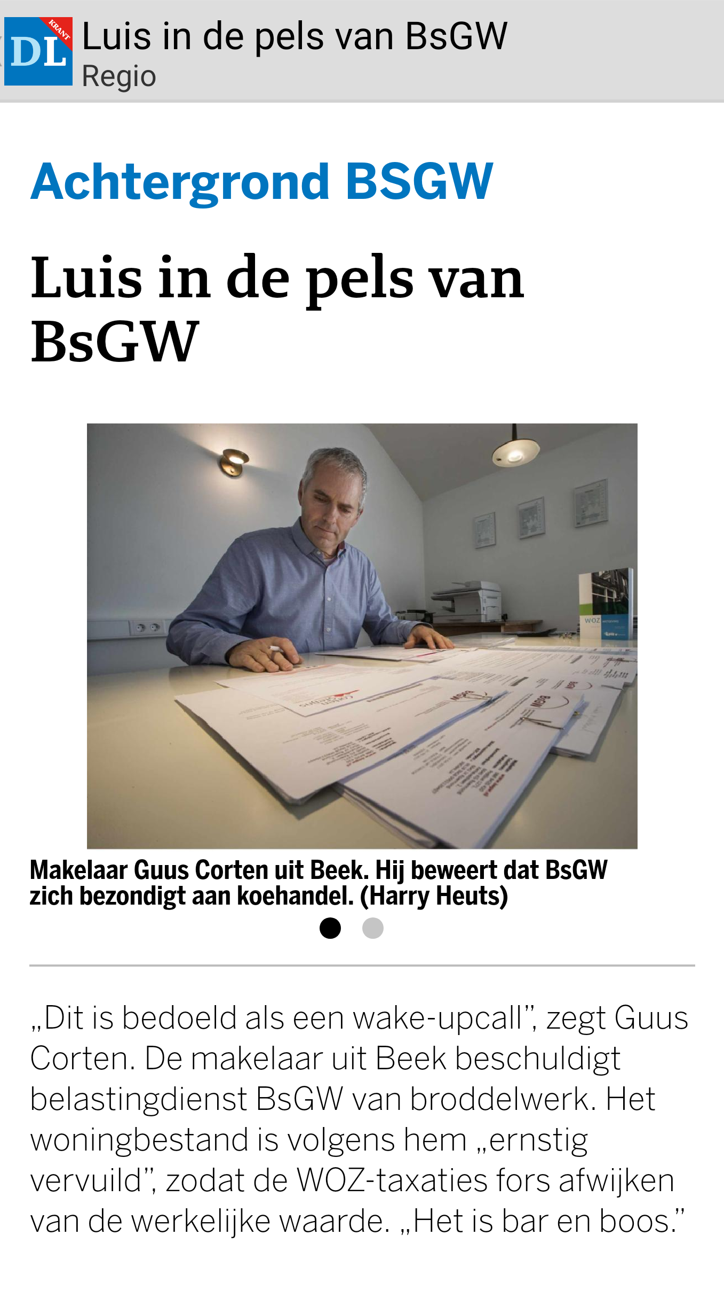
DOOR PETER HEESEN
Makelaar Guus Corten uit Beek moet de ergste nachtmerrie zijn van BsGW, de organisatie die de lokale belastingen heft voor 30 van de 33 gemeenten in Limburg. Hij tekent voor burgers en bedrijven zo’n veertig keer per jaar bezwaar aan tegen de toegekende WOZ-waarde van panden en huizen. Al jarenlang wint hij alle procedures. De gemiddelde waardeverlaging die Corten per woning uit het vuur sleept, is 52.000 euro. Op de uitnodiging zijn bezwaren te betwisten, reageert BsGW niet.
Spectaculair is een zaak uit 2015. Bouwgrond werd door BsGW gewaardeerd op 9,6 miljoen euro. Na protest door Corten werd de waarde bijgesteld naar 2,8 miljoen euro. De makelaar trok ook aan het langste eind bij een eenvoudige twee-onder-een-kapper uit Sittard. Volgens BsGW 151.000 euro waard, volgens Corten 100.000 euro.
Voordat Corten zelfstandig makelaar en taxateur werd, was hij projectleider bij de Grontmij. Dat bedrijf deed de WOZ-taxaties voor gemeenten. Corten weet van de hoed en de rand en durft BsGW daarom zonder omweg te beschuldigen van broddelwerk. Op basis van eigen onderzoek beweert hij dat de getaxeerde waarde gemiddeld 15 procent afwijkt van de werkelijke waarde. Bij een kwart is dat zelfs meer dan 20 procent. Volgens Corten is het woningbestand ernstig vervuild. Een gevolg van het feit dat BsGW zijn taxateurs geen bezichtigingen laat uitvoeren, zelfs niet als de WOZ-waarde wordt betwist vanwege inpandige gebreken. BsGW verwijst naar een uitspraak van het gerechtshof in Amsterdam in 2008. De strekking: voor de bepaling van de WOZ-waarde is een inpandige bezichtiging niet verplicht.
Vanachter het bureau
Volgens Corten taxeert BsGW vooral vanachter het bureau: een woning wordt vergeleken met andere op basis van bouwjaar, type en afmetingen. „Maar de woningwaarde wordt voor 75 procent bepaald door de binnenkant.” De een maakt er een paleisje van, de ander laat zijn huis verpieteren. Omdat BsGW niet weet hoe een huis er vanbinnen uitziet, kan die het bezwaar van Corten niet weerleggen en krijgt hij altijd gelijk. Zelfs als het verschil vele tienduizenden euro’s bedraagt, neemt BsGW niet de moeite om een kijkje te nemen. Directeur Jos Oosters van WOZ-Consultants, dat jaarlijks gemiddeld 225 bezwaarschriften voor mensen uit Limburg indient, bevestigt dat. „Het gebeurt niet in de bezwaarfase en heel af en toe in de beroepsfase.”
Corten meent dat de werkwijze van BsGW wordt ingegeven door kostenbesparing. BsGW heeft de belastinginning van bijna alle gemeenten in Limburg overgenomen door te stellen dat het samenwerkingsverband goedkoper is.
Goedkoop blijkt echter duurkoop. WOZ-bureaus maken namens woningbezitters massaal bezwaar tegen de WOZ-waarde. Als ze in het gelijk worden gesteld, moet BsGW de proceskosten aan de bureaus vergoeden. Omdat BsGW veel zaken verliest, stijgen de kosten explosief. Vorig jaar ging het om 1,2 miljoen euro aan proceskosten. BsGW stelt dat het de bureaus louter te doen is om de proceskosten op te strijken. Corten is het echter met de gespecialiseerde WOZ-bureaus eens dat die alleen succes kunnen hebben doordat BsGW zijn zaken niet op orde heeft.
Corten meent dat BsGW het eigen falen verdoezelt door de WOZ-bureaus in een kwaad daglicht te stellen. In plaats van de woningen goed te taxeren, schuift BsGW de schuld af op de bureaus die bezwaar maken. De dienst roept burgers op rechtstreeks bij BsGW zelf bezwaar te maken en wijst erop dat ze vaak in het gelijk worden gesteld. Met andere woorden: burgers hebben de bureaus niet nodig. Gunstig neveneffect is dat de gemeenschap minder geld kwijt is aan proceskostenvergoedingen, aldus BsGW. En dat is weer in het voordeel van de burgers omdat de proceskosten niet verrekend hoeven te worden via de onroerendezaakbelasting.
Stemmingmakerij
Dat is stemmingmakerij, meent Corten, die ook steeds meer tegenwerking ervaart van BsGW. Hij beweert dat BsGW zich bezondigt aan koehandel. Burgers die zich rechtstreeks melden bij BsGW krijgen vaak meteen een verlaging van de WOZ-waarde van 5000 tot 10.000 euro aangeboden. Het doel is een bezwaar te voorkomen. Veel burgers accepteren het aanbod. Zij beseffen niet dat zij niet het onderste uit de kan halen. Corten vertelt het verhaal van een moeder en zoon uit Stein. De WOZ-waarde van hun woning was 167.000 euro. Na bezwaar door henzelf werd die verlaagd naar 154.000 euro. Na tussenkomst van Corten werd de waarde definitief bepaald op 100.000 euro.
De makelaar beklemtoont dat de waarde van de koopwoning niet alleen dient om de ozb te bepalen, maar ook de inkomstenbelasting, waterschapsbelasting, vermogensbelasting en erfbelasting. „Veel bezwaarschriften betreffen sterk verouderde huizen van senioren, die al jaren braaf te veel ozb en inkomstenbelasting betalen. Vervolgens betalen de erfgenamen nog eens duizenden euro’s erfbelasting te veel. Dat is te wijten aan de nalatigheid van BsGW. Het is bar en boos.”
Artikel 2
Als BsGW gedwongen wordt de WOZ-waarde fors te verlagen, verzuimt het de belastingbetalers te wijzen op artikel 2. Opzettelijk, denkt Corten. Artikel 2 van het Uitvoeringsbesluit waardering onroerende zaken bepaalt dat als de WOZ-waarde na bezwaar met 20 procent of meer wordt verlaagd, met een minimum van 5000 euro, die correctie ook over de voorgaande 5 jaar moet worden doorgevoerd. BsGW moet te veel betaalde belasting over die jaren terugbetalen. Ook op dit vlak krijgt Corten steun van Oosters van WOZ-Consultants. „BsGW wijst belastingbetalers niet op artikel 2, maar andere gemeenten in Nederland ook niet. En Jan Publiek weet het niet.” Corten heeft de Waarderingskamer, die toezicht houdt op een juiste uitvoering van de Wet WOZ, gevraagd onderzoek te doen naar BsGW. Ook wil hij de gemeenten waarschuwen. „Dit is bedoeld als een wake-upcall.”
‘Geen inpandig onderzoek? Onvoorstelbaar’
Woordvoerder Ruud Kathmann van de Waarderingskamer stelt dat de klachten van makelaar Guus Corten bekend zijn en meegenomen worden in het reguliere onderzoek naar de dienstverlening door BsGW. De waakhond controleert of gemeenten en uitvoeringsorganisaties als BsGW de Wet waardering onroerende zaken goed uitvoeren. Op basis van de laatste inspectie krijgt BsGW een voldoende.
Kathmann zegt dat gemeenten moeten doen „wat nodig en wenselijk is” om woningen goed te taxeren. „Als een eigenaar stelt dat de WOZ-waarde van zijn woning te hoog is omdat hij bijvoorbeeld veel last van vocht heeft, dan is het zinvol een inpandige opname te doen. Ik kan het me eigenlijk niet voorstellen dat BsGW in zo’n geval niet zelf onderzoek doet.”
Als het gaat over wetsartikel 2 geeft Kathmann te kennen dat gemeenten niet verplicht zijn burgers daarop te wijzen. „Het is vanuit de overheid wel gebruikelijk om het kenbaar te maken. Sommige gemeenten corrigeren de WOZ-waarde bij een overschrijding van 20 procent of meer vanzelf over de voorgaande jaren. Dat is ook in het belang van de gemeenten zelf. Als ze het niet doen, kunnen WOZ-bureaus afzonderlijk procedures voeren en extra proceskosten claimen.”
BsGW: geen commentaar
BsGW (Belastingsamenwerking Gemeenten en Waterschappen) wenst niet inhoudelijk te reageren op de kritiek van makelaar Guus Corten uit Beek. De belastingdienst stelt in een persverklaring dat de kwaliteit van de WOZ-taxaties jaarlijks wordt gecontroleerd door de Waarderingskamer en als voldoende wordt beoordeeld.
BsGW, dat werkt voor alle gemeenten in Limburg behalve Venray, Horst aan de Maas en Mook en Middelaar, beweert dat vanaf 2017 bezwaarschriften veel sneller afgehandeld worden zonder dat dit ten koste van de kwaliteit gaat. Enkele WOZ-bureaus die bezwaar maken namens meerdere woningeigenaren, ‘verzetten zich tegen de vooruitstrevende en klantgerichte aanpak van BsGW. Het lijkt erop dat die gemachtigden er belang bij hebben om via de publiciteit een podium te zoeken om de eigen kwaliteiten te etaleren ten koste van BsGW’, aldus de persverklaring.
Een van die zogeheten WOZ-bureaus, WOZ-Consultants uit Arnhem, maakte bezwaar tegen de snelle afhandeling van bezwaren door BsGW. WOZ-Consultants werd daarop gedwongen 255 bezwaren op één dag toe te lichten. Het verzoek om daar meer dagen voor uit te trekken, werd door BsGW geweigerd. De rechtbank in Roermond veroordeelde die starre opstelling van de BsGW onlangs en zei dat de dienst zich niet heeft gedragen zoals van een ‘redelijk en zorgvuldig handelend bestuursorgaan’ mag worden verwacht. BsGW moet alle bezwaren die niet toegelicht konden worden opnieuw in behandeling nemen.

